Задание по истории 8 класс
- Тема: Государства Востока: традиционное общество в эпоху раннего Нового времени.( §28
- Выполни тест:
1. Верховный собственник земли на Востоке в раннее Новое время
1) община
2) государство
3) церковь
2. Для традиционного восточного общества в раннее Новое время характерно
1) государственное регулирование хозяйственной жизни
2) господство сословного строя
3) развитое городское самоуправление
4) веротерпимость, сосуществование различных религий
Найдите и укажите номер позиции, лишней в этом перечне.
3. Установите связь между словами.
Самураи, бусидо
1) эти слова никак не связаны
2) бусидо — это кодекс чести самураев
3) бусидо — это высший, привилегированный слой самураев
4. Назовите религию, которая соответствует описанию.
Древняя языческая религия, она признавала существование множества богов, добрых и злых духов. Считалось, что императоры ведут своё происхождение от богини Солнца.
1) буддизм
2) конфуцианство
3) синтоизм
5. Закончите перечень.
Пять добродетелей конфуцианства — это
1) мудрость
2) гуманность
3) почитание старших
4) мужество
5) ___________

2.Прочитать параграфы 29-30, письменно ответить на вопросы.
3. §29- 30,сост. схему «Закрытие Китая»
4.Итоговый (промежуточный) тест по Новой истории 8 класс
Часть А.
1.. Просвещение — это:
а) название ХVIII в. как эпохи в европейской истории
б) учения, господствовавшие в европейской философии в ХVIII в
в) деятельность, направленная на утверждение принципов разума в жизни общества
г) все названное
2. В эпоху Просвещения был сформулирован принцип:
а) разделения властей»
б) «чья страна — того и вера»
в) «цель оправдывает средства»
г) «спасения только верой»
3. Промышленный переворот начался:
а) во Франции в середине ХVIII в
б) в Англии в середине ХVIII в.
в) в Нидерландах в начале ХVIII в.
г) в английских колониях в Северной Америке в конце ХVIII в.
4. Декларация независимости США провозгласила (укажите лишнее):
а) принцип народного суверенитета
б) право народа на сопротивление тирану
в) принцип естественного равенства людей
г) отмену рабства в Северной Америке
5. По Конституции 1787 г. законодательная власть в США вручена:
а) королю б) Конгрессу в) президенту г) палате представителей
6. К причинам Великой французской революции относится:
а) иноземный гнет
б) религиозные преследования
в) бесправие третьего сословия
г) созыв Генеральных штатов
7. Лидер якобинцев:
а) О. Мирабо
б) М. Робеспьер
в) Ж. де Лафайет
г) Ж. Ру
8. В результате переворота 9 термидора 1794 г.:
а) был установлен режим директории
б) к власти пришел генерал Бонапарт
в) была установлена якобинская диктатура
г) была свергнута монархия
9. В ХVI—ХVIII вв. в Индии, Китае и Японии (укажите лишнее):
а) сохранялось традиционное общество
б) государство являлось верховным собственником земли
в) утвердилось европейское влияние
г) существовал сословный строй
10. Колонизация европейцами Латинской Америки:
а) имела мирный характер
б) сопровождалась истреблением местного населенияв
в) стала причиной закрытия государств Латинской Америки
г) не повлияла на образ жизни подавляющего большинства коренных жителей Нового Света

Часть В

1.Какие события произошли в ходе войны за независимость английских колоний в Северной Америке?
1)второй Континентальный Конгресс
2)Варфоломеевская ночь
3)битва при Нейзби
4)битва у Саратоги
5)осада Лейдена
2. Дать определения следующим понятиям:
Колония-
Метрополия-
Революция-
Абсолютизм-

Часть С.
Закончи предложения:
- Машина для казни во Франции в период революции называлась…
- Французский генерал, ставший впоследствии императором Франции был…
- Первую кругосветную экспедицию возглавил…
- Первым президентом США был избран…

Обществознание

1.Тема: Сфера духовной жизни (параграф 6)
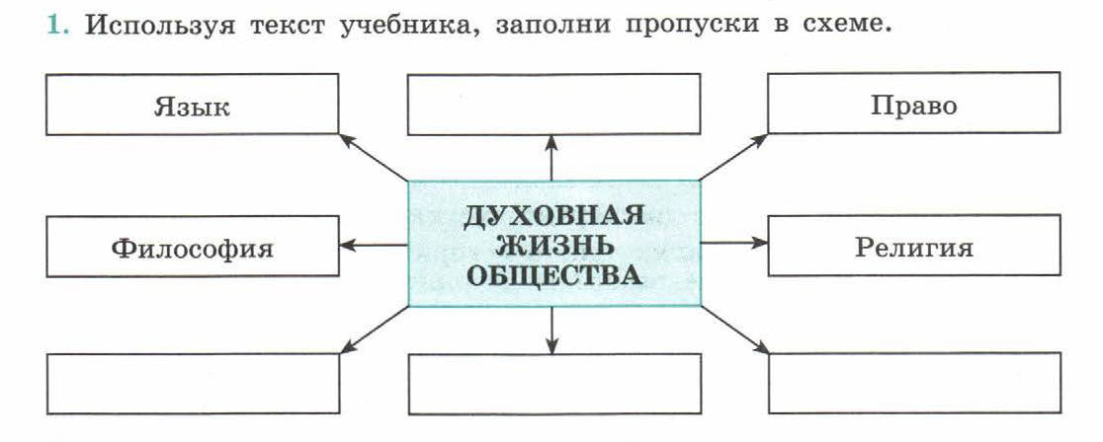

- Тема: Мораль.§7 прочитать, ответить письменно на вопросы параграфа

Физкультура
Задание: составить комплекс упражнений утренней гимнастики

